

SCE Lehrunterlagen

Siemens Automation Cooperates with Education (SCE) | 09/2015

Beschreibung: SIE_Logo_Layer_Petrol_RGB_A4_56mmPA Modul P01-05

SIMATIC PCS 7 – Anlagensicherung

Passende SCE Trainer Pakete zu diesen Lehrunterlagen

* **SIMATIC PCS 7 Software 3er Paket**Bestellnr.: 6ES7650-0XX18-0YS5
* **SIMATIC PCS 7 Software 6er Paket**Bestellnr.: 6ES7650-0XX18-2YS5
* **SIMATIC PCS 7 Software Upgrade Pakete 3er**Bestellnr.: 6ES7650-0XX18-0YE5 (V8.0 🡪 V8.1) bzw. 6ES7650-0XX08-0YE5(V7.1 🡪 V8.0)
* **SIMATIC PCS 7 Hardware Set inkl. RTX-Box**Bestellnr.: 6ES7654-0UE13-0XS0

Bitte beachten Sie, dass diese Trainer Pakete ggf. durch Nachfolge-Pakete ersetzt werden.

Eine Übersicht über die aktuell verfügbaren SCE Pakete finden Sie unter:[siemens.de/sce/tp](http://www.siemens.de/tp)

**Fortbildungen**

Für regionale Siemens SCE Fortbildungen kontaktieren Sie Ihren regionalen SCE Kontaktpartner

[siemens.de/sce/contact](http://www.siemens.de/contact)

**Weiterführende Informationen zu SIMATIC PCS 7 und SIMIT**

Insbesondere Getting started, Videos, Tutorials, Handbücher und Programmierleitfaden.  
[siemens.de/sce/pcs7](http://www.siemens.de/sce/pcs7)

**Weitere Informationen rund um SCE**

[siemens.de/sce](http://www.siemens.de/sce) **Verwendungshinweis**  
Die SCE Lehrunterlage für die durchgängige Automatisierungslösung Totally Integrated Automation (TIA) wurde für das Programm „Siemens Automation Cooperates with Education (SCE)“ speziell zu Ausbildungszwecken für öffentliche Bildungs- und F&E-Einrichtungen erstellt. Die Siemens AG übernimmt bezüglich des Inhalts keine Gewähr.

Diese Unterlage darf nur für die Erstausbildung an Siemens Produkten/Systemen verwendet werden. D.h. sie kann ganz oder teilweise kopiert und an die Auszubildenden zur Nutzung im Rahmen deren Ausbildung ausgehändigt werden. Weitergabe sowie Vervielfältigung dieser Unterlage und Mitteilung ihres Inhalts ist innerhalb öffentlicher Aus- und Weiterbildungsstätten für Zwecke der Ausbildung gestattet.

Ausnahmen bedürfen der schriftlichen Genehmigung durch die Siemens AG. Ansprechpartner: Herr Roland Scheuerer roland.scheuerer@siemens.com.

Zuwiderhandlungen verpflichten zu Schadensersatz. Alle Rechte auch der Übersetzung sind vorbehalten, insbesondere für den Fall der Patentierung oder GM-Eintragung.

Der Einsatz für Industriekunden-Kurse ist explizit nicht erlaubt. Einer kommerziellen Nutzung der Unterlagen stimmen wir nicht zu.

Wir danken der TU Dresden, besonders Prof. Dr.-Ing. Leon Urbas und Dipl.-Ing. Annett Krause, der   
Fa. Michael Dziallas Engineering und allen weiteren Beteiligten für die Unterstützung bei der Erstellung dieser SCE Lehrunterlage.

# Anlagensicherung

## Lernziel

Die Studierenden kennen nach der Bearbeitung dieses Moduls die grundlegenden Anforderungen an die Anlagensicherung. Sie lernen Methoden zur Identifikation von Gefährdungspotenzialen sowie zur Bewertung der daraus resultierenden Risiken kennen. Sie kennen Methoden und Entwurfsmittel, um Anlagen mit den Mitteln der Prozessleit­technik zu sichern. Sie lernen die grundlegenden Verknüpfungen zur Verriegelung von Steuerungen kennen.

## Theorie in Kürze

In modernen Produktionsanlagen werden Prozessgrößen zur Regelung und Sicherung von technischen Prozessen herangezogen. Auf der Grundlage der gegebenen technischen Randbedingungen werden für diese Größen zulässige und unzulässige Bereiche definiert. Der Zustand der gesamten Anlage ergibt sich aus den aktuellen Werten sämtlicher Prozesswerte. Ziel der Anlagensicherung ist es zu verhindern, dass die Anlage in einen unzulässigen Fehlzustand übergeht. Dazu werden entsprechende Verriegelungs­mechanismen eingerichtet. Verriegelungen haben das Ziel Kombinationen, Abfolgen, Zeitverläufe von Signalen zu verhindern, die zu unzulässigen Fehlzuständen führen können.

Das kann unter anderem mit den Mitteln der Prozessleittechnik durch sogenannte Schutzeinrichtungen erfolgen. Diese verhindern, dass Fehlzustände eintreten, oder sie begrenzen die Schäden, falls ein unzulässiger Fehlzustand trotz aller Maßnahmen eingetreten ist. Um geeignete Verriegelungsmechanismen entwerfen zu können, muss ein Schutzkonzept für die Anlage entwickelt werden. Diese Aufgabe erfordert genaue Kenntnisse der chemischen, verfahrens- und anlagentechnischen Randbedingungen. Das Schutzkonzept wird deshalb in einer interdisziplinären Arbeitsgruppe mit Hilfe einer HAZOP oder PAAG-Analyse entwickelt.

Die technische Realisierung der Mechanismen in einem Prozessleitsystem soll möglichst einfach, unmittelbar wirkend und überschaubar gestaltet sein. Daher wird in der Praxis häufig auf immer wiederkehrende Standardbeschaltungen zurückgegriffen. Diese lassen sich in vier Kategorien einteilen:

Kombinationsschaltungen werden verwendet, um Schaltbedingungen durch die direkte Kombination der entsprechenden Prozesssignale zu generieren. Dazu werden die Eingangssignale durch die logischen Verknüpfungen UND, ODER und NICHT miteinander verknüpft. Der Zustand des Ausgangssignals einer solchen Kombinationsschaltung lässt sich dabei jederzeit durch die Zustände der Eingangssignale bestimmen.

Priorisierungsschaltungen erlauben es, bestimmten Signalen Vorrang vor anderen Signalen zu geben. Dies ist häufig bei der Betriebsartenauswahl sowie bei Start- und Stoppfunktionen notwendig. Priorisierungsschaltungen werden häufig durch Kombinations­schaltungen realisiert.

Verriegelnde Schaltungen verhindern, dass gegensätzlich wirkende Signale gleichzeitig gesetzt werden können. Wird darüber hinaus eine bestimmte Reihenfolge für mehrere Steuersignale gefordert, so spricht man von einer Reihenfolgenverriegelung. Verriegelungen werden mit Hilfe von R-S-Speichergliedern realisiert, die miteinander gekoppelt sind.

Schaltungen mit Zeitverhalten ermöglichen ein verzögertes An- und Abschalten, die Definition einer Mindest- oder Höchstlaufzeit sowie die Realisierung von Schutzfunktionen, die eine bestimmte Reaktionszeit fordern. Zur Realisierung derartiger Schaltungen stehen verschiedene vorgefertigte Zeitbausteine zur Verfügung.

## Theorie

### Prozessgrößen

Produktionsanlagen dienen der Produktion materieller Güter. Sie steuern und überwachen dazu Stoff- und Energieflüsse, die sich durch physikalische Größen wie Volumen, Masse, Temperatur oder Volumenstrom beschreiben lassen. Auf der Grundlage verfahrens­technischer und anlagentechnischer Randbedingungen werden diejenigen physikalischen Größen definiert und spezifiziert, die für den technischen Prozess relevant und mess­technisch erfassbar sind. Diese Größen werden als Prozessgrößen bezeichnet.

Prozessgrößen werden zur Regelung oder zur Sicherung von technischen Prozessen herangezogen. Für jede Prozessgröße werden auf der Grundlage der chemischen, verfahrens- und anlagentechnischen Randbedingungen Bereiche festgelegt, für die diese Prozessgröße vorgesehen ist (Gutbereich) sowie Bereiche außerhalb des Gutbereiches, in denen sicherheitstechnisch keine Einschränkungen für den Weiterbetrieb bestehen (zulässiger Fehlbereich). Liegt eine Prozessgröße außerhalb dieser Bereiche, so ist mit unerwünschten Ereignissen, die unmittelbar zu Personenschäden oder Umweltschäden führen zu rechnen (unzulässiger Fehlbereich).

Die Werte der Prozessgrößen werden mit den Mitteln der Prozessleittechnik erfasst und ausgewertet. Daraus wird der aktuelle Zustand der Anlage ermittelt. Dabei werden drei Grundzustände unterschieden:

Gutzustand: Die Werte sämtlicher Prozessgrößen befinden sich in ihrem jeweiligen Gutbereich und es geht auch anderweitig keine Gefahr von der Anlage aus.

Zulässiger Fehlzustand: Werte einer oder mehrerer Prozessgrößen befinden sich im jeweiligen zulässigen Fehlbereich. Es geht anderweitig keine Gefahr von der Anlage aus.

Unzulässiger Fehlzustand: Werte einer oder mehrerer Prozessgrößen befinden sich im jeweiligen unzulässigen Fehlbereich oder es geht anderweitig eine Gefahr von der Anlage aus.

Unzulässige Fehlzustände sind stets gegeben, wenn Leib und Leben der Mitarbeiter gefährdet sind, die Umwelt geschädigt wird, technische Einrichtungen zerstört werden oder aber die Produktionsergebnisse gemindert werden. Dabei genügt, dass eine ausreichend hohe Wahrscheinlichkeit für das Eintreten eines dieser Ereignisse gegeben ist [1].

### Anlagensicherung

Unter der Anlagensicherung ist allgemein die Sicherung der verfahrenstechnischen Anlage gegen Fehlzustände zu verstehen [1]. Bei vielen Vorgängen und Zuständen in Prozess­anlagen können bestimmte Ereignisse eintreten, die zu einem Schaden führen. Die Kombination der Häufigkeit eines Schadenseintrittes und seines Schadensausmaßes wird als Risiko des entsprechenden Vorgangs oder Zustands bezeichnet. Das Ziel der Anlagensicherung ist es, Schutzmaßnahmen zu treffen, die die existierenden Risiken soweit vermindern, dass das verbleibende Risiko unter einem zu definierendem Grenzrisiko liegt, also vertretbar ist [2].

Die im Kapitel ‚Einzelsteuerfunktionen’ betrachteten Verriegelungsmechanismen schützen die Anlage oder Anlageteile vor gerätebedingten Fehlzuständen. Darunter fallen alle diejenigen Fehlzustände, die durch eine Fehlfunktion der Geräte selbst oder durch den Betrieb des Gerätes außerhalb des zulässigen Betriebsbereichs (zum Beispiel die Überhitzung einer Pumpe infolge eines nicht erkannten Trockenlaufs) entstehen. Diese Fehlzustände sind gerätespezifisch und können unabhängig von verfahrens- und anlagentechnischen Randbedingungen erkannt werden.

Die betrachteten Verriegelungsmechanismen können naturgemäß nicht eigenständig vor prozessbedingten Fehlzuständen schützen (zum Beispiel dem Trockenlauf einer Pumpe), da diese von den verfahrens- und anlagentechnischen Begebenheiten abhängig sind (zum Beispiel führt das Unterschreiten eines minimalen Füllstands eines Tanks zum besagten Trockenlauf der Pumpe). Daher müssen Anlagen durch die Implementierung geeigneter prozessbedingter Verriegelungen sicher gemacht werden. Diese nutzen und erweitern häufig die Verriegelungsmechanismen der Einzelsteuerfunktionen (siehe Kapitel ‚Einzelsteuerfunktionen’). Dabei sind sämtliche Arten des bestimmungsgemäßen Betriebs der Anlagen zu berücksichtigen.

Als bestimmungsgemäßer Betrieb wird der Betrieb bezeichnet, für den die Anlage nach ihrem technischen Zweck bestimmt und ausgelegt ist [2]. Dies umfasst üblicherweise die folgenden Betriebsarten:

* Normalbetrieb
* An- und Abfahrbetrieb
* Inbetriebnahme und Außerbetriebnahme
* Probebetrieb
* Inspektions-, Wartungs- und Instandsetzungsvorgänge

Dafür wird in einer interdisziplinären Arbeitsgruppe zunächst ein Schutzkonzept für die Anlage entwickelt. Die Arbeitsgruppe identifiziert systematisch Gefährdungspotentiale und Fehler, die zu Gefährdungen führen können. Dazu werden anerkannte Methoden zur Gefährdungsanalyse, zum Beispiel das PAAG-Verfahren angewandt [3].

Anschließend müssen die Risiken bewertet werden, die aus den erkannten Gefährdungen resultieren. Dazu stehen verschiedene Methoden zur abgestuften Bewertung des abzudeckenden Risikos zur Verfügung, zum Beispiel die ALARP-Methode, die LOPA-Methode oder die in [2] spezifizierte Methode des Risikographen. Ist das Ausgangsrisiko einer Gefährdung größer als das festgelegte Grenzrisiko, so müssen Schutzmaßnahmen getroffen werden, die das Risiko entsprechend reduzieren.

### Anlagensicherung mit den Mitteln der Prozessleittechnik

Grundsätzlich sind zur Anlagensicherung vorzugsweise Schutzeinrichtungen zu nutzen, die nicht auf Mitteln der Prozessleittechnik basieren. Häufig ist dies jedoch aufgrund der Größe oder Komplexität der Anlage nicht möglich, nicht ausreichend, oder die entsprechende Lösung ist unter wirtschaftlichen Aspekten nicht sinnvoll umsetzbar. In diesem Fall werden Schutzfunktionen mit den Mitteln der Prozessleittechnik realisiert. Es wird aus diesem Grunde zwischen zwei Arten von PLT-Einrichtungen unterschieden:

PLT-Betriebs- und Überwachungseinrichtungen (Basic Process Control System - BPCS) realisieren die zur Produktion erforderlichen Automatisierungsfunktionen und dienen damit dem bestimmungsgemäßen Betrieb der Anlage in ihrem Gutbereich [2]. PLT-Überwachungseinrichtungen reagieren, wenn eine oder mehrere Prozessgrößen den Gutbereich verlassen. Sie melden zulässige Fehlzustände oder ergreifen automatisch Maßnahmen, um die Prozessgrößen in den Gutbereich zurückzuführen. Aus Sicht der Anlagensicherung werden an PLT-Betriebs- und Überwachungseinrichtungen keine Anforderungen gestellt.

PLT-Schutzeinrichtung (Safety Instrumented Systems - SIS) dienen der Risikoreduzierung bei erkannten Gefahrenpotentialen. Sie können entweder ereignisverhindernd oder aber schadensbegrenzend wirken. Das Ziel ereignisverhindernder PLT-Schutzeinrichtungen ist es zu verhindern, dass in der Anlage überhaupt ein unzulässiger Fehlzustand eintritt. Sie reduzieren damit die Eintrittshäufigkeit eines unerwünschten Ereignisses und reduzieren somit das mit diesem Ereignis verbundene Risiko. Schadensbegrenzende PLT-Schutzeinrichtungen hingegen haben das Ziel, bei einem bereits eingetretenen unerwünschten Ereignis das Ausmaß des resultierenden Schadens zu verringern und damit das verbundene Risiko zu vermindern. Solche Schutzeinrichtungen kommen nur sehr selten zum Einsatz.

Abbildung 1 zeigt die prinzipielle Wirkungsweise von PLT-Einrichtungen im Rahmen der Anlagensicherung. Der Kurvenverlauf 1 zeigt eine Prozessgröße, die verfahrensbedingt den unzulässigen Fehlbereich nicht erreichen kann. Daher ist eine PLT-Überwachungs-einrichtung hier ausreichend. In Kurvenverlauf 2 hingegen ist eine Überschreitung der Grenze zum unzulässigen Fehlbereich möglich. Da jedoch eine Nicht-PLT-Schutz­einrichtung vorhanden ist, genügt auch in diesem Fall eine PLT-Überwachungseinrichtung. In Kurvenverlauf 3 fehlt eine solche Sicherung der Anlage. Daher wird eine (ereignis­verhindernde) PLT-Schutzeinrichtung eingesetzt um zu verhindern, dass die Prozessgröße den unzulässigen Fehlbereich erreicht.

Für die prozessleittechnischen Systeme einer Anlage muss klar definiert sein, ob sie eine Betriebs- und Überwachungs-Funktion oder aber eine Schutzfunktion realisieren. Diese Unterscheidung erleichtert die Planung, Errichtung und den Betrieb, aber auch die spätere Änderung von PLT-Einrichtungen



Abbildung : Schematische Darstellung der Wirkungsweise von PLT-Einrichtungen nach [2]

Da Funktionen von PLT-Schutzeinrichtungen nur sehr selten angefordert werden, werden aus wirtschaftlichen Gründen mitunter Komponenten von Schutzeinrichtungen durch die Betriebseinrichtungen mit genutzt. In diesem Fall müssen Signale zur Auslösung der Schutzfunktion in jedem Fall Vorrang vor den Signalen der Betriebs- und Überwachungs­einrichtungen haben.

Zur Umsetzung von Schutzfunktionen sollten möglichst einfache, überschaubare und unmittelbar wirkende Maßnahmen ergriffen werden. Die verwendeten Prozessgrößen sollten direkt mit einfachen und erprobten Mitteln erfasst werden können. Daraus folgt, dass der Steuerungsentwurf selbst durch eine relativ niedrige Komplexität gekennzeichnet ist.

### Standardbeschaltungen für die Anlagensicherung

Schutzeinrichtungen mit den Mitteln der Prozessleittechnik haben zumeist das Ziel, bestimmte Kombinationen, Abfolgen, Zeitverläufe oder Prioritäten von Signalen derart zu steuern, dass unzulässige Prozesszustände verhindert werden. Diese Funktionen werden mit immer wiederkehrenden Standardbeschaltungen realisiert. Die wichtigsten Standard­beschaltungen sollen im Folgenden vorgestellt werden.

Kombinationsschaltungen

In vielen Fällen sind bestimmte Steuersignale nur zulässig, wenn sich der Prozess in einem bestimmten Zustand befindet. Dieser Zustand lässt sich dabei direkt als Kombination der entsprechenden Prozesssignale beschreiben. Zur Verknüpfung einzelner Signale zu einer Schaltbedingung bieten sich einfache Kombinationsschaltungen (auch Schaltnetze genannt) an. Diese bieten die Möglichkeit, den Zustand eines Ausgangs­signals jederzeit durch den Zustand einer Menge von Eingangssignalen zu bestimmen. Dazu werden die Eingangssignale durch die logischen Verknüpfungen UND, ODER und NICHT miteinander verknüpft. Die Kombinationsschaltungen selbst sind zustandslos, sie besitzen also kein Speicherverhalten. Der Zusammenhang zwischen den Eingangs- und Ausgangssignalen kann mit einer Funktionstabelle vollständig beschrieben werden. Die entsprechende Verknüpfungsfunktion kann stets in (mindestens) zwei normierten Formen dargestellt werden.

Disjunktive Normalform (DNF): Bei dieser Darstellung werden zunächst alle Kombinationen der Eingänge bestimmt, für die das Ausgangssignal gesetzt werden soll (also alle Zeilen der Funktionstabelle, für die A = 1 ist). Diese Kombinationen werden als UND-Verknüpfungen der Eingangssignale dargestellt. Die Ausgänge dieser UND-Verknüpfungen verbindet man anschließend über eine ODER-Verknüpfung miteinander. Dadurch wird der Ausgang gesetzt, sobald eine der gefundenen Kombinationen auftritt.

Konjunktive Normalform (KNF): Bei dieser Darstellung werden zunächst alle Kombinationen der Eingänge bestimmt, für die das Ausgangssignal nicht gesetzt werden soll (also alle Zeilen der Funktionstabelle, für die A = 0 ist). Diese Kombinationen werden invertiert und als ODER-Verknüpfungen der Eingangssignale dargestellt. Die Ausgänge dieser ODER-Verknüpfungen werden anschließend über eine UND-Verknüpfung miteinander verbunden. Die Invertierung der gefundenen Kombinationen bewirkt, dass der Ausgang nur gesetzt wird, wenn keine dieser Kombinationen auftritt.

Abbildung 2zeigt beispielhaft eine Funktionstabelle mit drei Eingangssignalen und die entsprechenden Kombinationsschaltungen in Disjunktiver und in Konjunktiver Normalform.



Abbildung : Struktur grundlegender Kombinationsschaltungen

Priorisierungsschaltungen

Schutzfunktionen müssen stets Vorrang vor Betriebs- und Überwachungsfunktionen haben. Hierbei steuern also mehrere Steuersignale das Verhalten eines Stellsignals. Daher müssen die Steuersignale entsprechend priorisiert werden. Die Priorisierung ist in den überwiegenden Fällen statisch und kann daher mit Hilfe eines Schaltnetzes realisiert werden.

Speichernde Schaltungen

Nicht immer lassen sich die Bedingungen für einen Ausgangszustand allein durch den aktuellen Zustand der Eingänge darstellen. Soll das Ausgangssignal A zum Beispiel durch ein Eingangssignal E1 gesetzt und durch ein anderes Eingangssignal E2 gelöscht werden, so ist dies kombinatorisch nicht mehr darstellbar. A muss auch dann gesetzt bleiben, wenn E1 gelöscht wird. Erst wenn E2 gesetzt wird, soll A gelöscht werden. Damit ist die Wirkung von E2 abhängig davon, ob zuvor E1 gesetzt wurde, also vom aktuellen Zustand Out des Systems. Dieser Zustand muss in der Schaltung gespeichert werden. Solche speichernden Schaltungen werden auch Schaltwerke genannt. Die Speicherung eines Zustands Out kann mit Hilfe eines Rücksetz-Setz-Speicherglieds (R-S-Speicherglied) realisiert werden.

Wie in Abbildung 3 dargestellt, besitzt eine solche Schaltung zwei Eingänge, jeweils einen Eingang zum Setzen (S) und einen Eingang zum Rücksetzen (R) des Ausgangs. Dabei ist es wichtig zu definieren, wie der Ausgang geschaltet werden soll, wenn beide Eingänge gesetzt sind. Abhängig von der Realisierung des R-S-Speichergliedes ist entweder das Setzen oder das Rücksetzen dominant (siehe Abbildung 3).

****

Abbildung : Aufbau und Funktionssymbole von R-S-Speichergliedern

Verriegelungsschaltungen

Häufig dürfen bestimmte Steuersignale nicht gleichzeitig gesetzt werden. So darf zum Beispiel ein Elektromotor mit zwei Drehrichtungen nicht gleichzeitig in den Vorwärtslauf und den Rückwärtslauf geschaltet werden. Die beiden Signale V (Vorwärts) und R (Rückwärts) müssen sich gegenseitig verriegeln.

Mit Hilfe von zwei miteinander gekoppelten R-S-Speichergliedern kann eine Verriegelung realisiert werden. Dabei bestehen zwei Möglichkeiten der Verschaltung. Entweder erfolgt die Verriegelung über die Setz-Eingänge, oder über die Rücksetz-Eingänge. Beide Varianten sind in Abbildung 4 dargestellt. Es ist zu beachten, dass die Verriegelung über den Rücksetz-Eingang nur bei dominantem Rücksetz-Eingang funktioniert.

****

Abbildung : Gegenseitige Verriegelung zweier Ausgangssignale

In einigen Fällen muss darüber hinaus festgelegt werden, in welcher Reihenfolge bestimmte Steuersignale gesetzt werden können. In diesem Fall muss eine Reihenfolgen­verriegelung realisiert werden. Auch das kann durch eine Aneinanderreihung von Speichergliedern realisiert werden. Dabei werden so viele R-S-Speicherglieder benötigt, wie Schritte koordiniert werden sollen. Abbildung 5 zeigt eine Reihenfolgenverriegelung für zwei Signale.

****

Abbildung : Reihenfolgenverriegelung zweier Ausgangssignale

Dabei ist zu beachten, dass mit diesen Schaltungen nur Aktivierungsreihenfolgen und keine Abfolgen realisiert werden. Das Setzen von A2 führt nicht zum Rücksetzen von A1. Bei einer Verriegelung über den Rücksetz-Eingang wird beim Rücksetzen von A1 automatisch auch A2 zurückgesetzt.

Schaltungen mit Zeitverhalten

Schaltungen mit Zeitverhalten berücksichtigen auch die Zeit seit dem Eintreten eines oder mehrerer Ereignisse. Das Prinzip wird im Folgenden am Beispiel der Zweihand­verriegelung erklärt. Diese soll verhindern, dass sich Arbeiter bei der Bedienung einer Maschine, zum Beispiel einer Presse, verletzen können. Um zu verhindern, dass der Arbeiter noch eine Hand im Gefahrenbereich der Maschine hat, kann diese nur durch gleichzeitige Betätigung von zwei Tastern ausgelöst werden. Diese Aufgabe kann auch mit Hilfe einer Kombinationsschaltung gelöst werden. Um jedoch zu verhindern, dass ein Taster zum Beispiel mit Klebeband dauerhaft festgestellt wird, muss zusätzlich sichergestellt werden, dass beide Taster innerhalb einer festen Zeitspanne gedrückt werden. Dazu werden Impulsglieder verwendet, die unabhängig von der zeitlichen Länge des gesetzten Eingangssignals das Ausgangssignal für eine festgelegte Dauer setzen und anschließend automatisch rücksetzen. Nur ein Zustandswechsel des Eingangs (von Rücksetzen auf Setzen) erzeugt ein erneutes Setzen des Ausgangssignals. Abbildung 6 zeigt das Funktionssymbol und das Schaltverhalten eines Impulsgliedes.



Abbildung : Funktionssymbol und Schaltverhalten eines Impulsgliedes

Die entsprechende Schaltung für eine Zweihandverriegelung ist in Abbildung 7 dargestellt. Wird einer der Taster betätigt, so wird der Ausgang Out des Impulsgliedes für die Zeitdauer T gesetzt. Wird nun der zweite Taster betätigt, solange Out gesetzt ist, so sind sämtliche Bedingungen des UND-Gliedes erfüllt und der Ausgang A wird gesetzt. Danach wird das Impulsglied durch die ODER-Verknüpfung mit dem Ausgang A überbrückt.



Abbildung : Zweihandverriegelung mit Nutzung eines Impulsgliedes

Zeitglieder werden noch für eine Vielzahl weiterer Schutzfunktionen verwendet, zum Beispiel für Schutztorsteuerungen, bei denen geöffnete Tore nach einer festgelegten Zeit automatisch schließen, oder für Motoranlaufsteuerungen, bei denen nach einem vergeblichen Startversuch eine Ruhepause zum Erholen des Antriebs erzwungen wird.

**Literatur**

[1] Strohrmann, G. (1983): Anlagensicherung mit Mitteln der MSR-Technik, Oldenbourg Verlag

[2] VDI 2180 (Ausgabe 2007-04): Sicherung von Anlagen der Verfahrenstechnik mit Mitteln der Prozessleittechnik (PLT).

[3] DIN EN 61511 (Ausgabe 2005-05): Funktionale Sicherheit-Sicherheitstechnische Systeme für die Prozessindustrie.

**Schritt-für-Schritt-Anleitung**

### Aufgabenstellung

Entsprechend den Vorgaben aus dem Kapitel ‚Prozessbeschreibung’ sollen die CFC- Pläne aus dem Kapitel ‚Einzelsteuerfunktionen’ um die Handbetätigung für den Pumpen­motor =SCE.A1.T2-P001 ergänzt werden. Dabei sind die folgenden Verriegelungs­bedingungen zu beachten:

* Der Pumpenmotor darf nur eingeschaltet werden, wenn der Hauptschalter der Anlage eingeschaltet und der NOTAUS-Schalter entriegelt ist.
* Die Pumpe darf keine Luft ansaugen, der minimale Füllstand (hier: 50 ml) im Reaktor =SCE.A1.T2-R002 ist numerisch bekannt und wird über den gemessenen Füllstand ausgewertet.
* Die Pumpe darf keine Flüssigkeit gegen ein geschlossenes Ventil drücken. Es muss, wenn die Pumpe eingeschaltet ist, also immer entweder Ventil =SCE.A1.T3-V001, Ventil =SCE.A1.T2-V007 oder Ventil =SCE.A1.T4-V003 geöffnet sein.

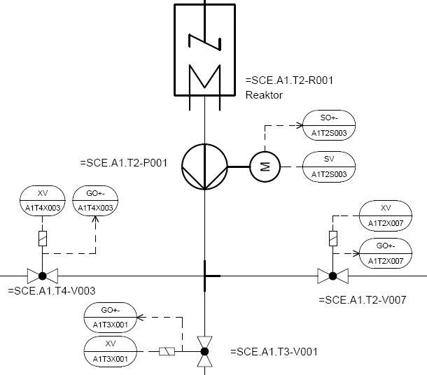

Hinweis

**Hinweis:** Für den Lösungsansatz beachten Sie bitte die Details zu speichernden Schaltungen im Theorieteil.

### Lernziel

In diesem Kapitel lernt der Studierende:

* Die Realisierung von erweiterten Randbedingungen und der Handbetätigung
* Verschaltungen zwischen CFC-Plänen anzulegen
* Weitere Möglichkeiten zum Programmieren mit CFC
* Nutzung weiterer Blätter in den CFC-Plänen

Diese Anleitung baut auf dem Projekt ‚PCS7\_SCE\_0104\_Ueb\_R1503.zip‘ auf.

### Programmierung

1. Um die Handbetätigung zum Leeren des Reaktors R001 zu programmieren legen Sie im SIMATIC Manager in der Technologischen Hierarchie im Ordner Reaktor R001 der Teilanlage T2\_Reaktion einen neuen CFC-Plan an.

(® SIMATIC Manager ® Ansicht ® Technologische Sicht ® Reaktor R001 ® Neues Objekt einfügen ® CFC)

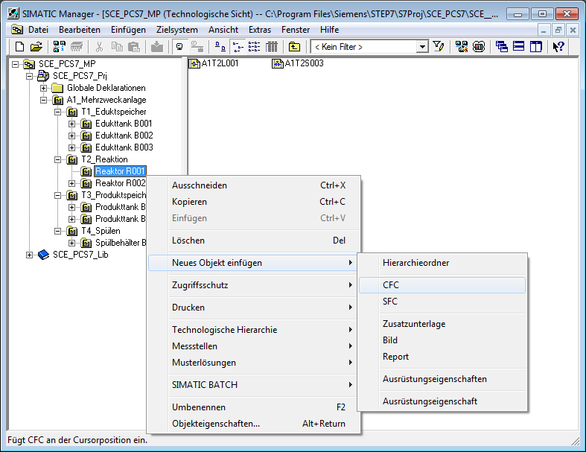

1. Der Plan wird anschließend umbenannt in ‚A1T2H011’ und mit einem Doppelklick geöffnet.

( ® A1T2H011)

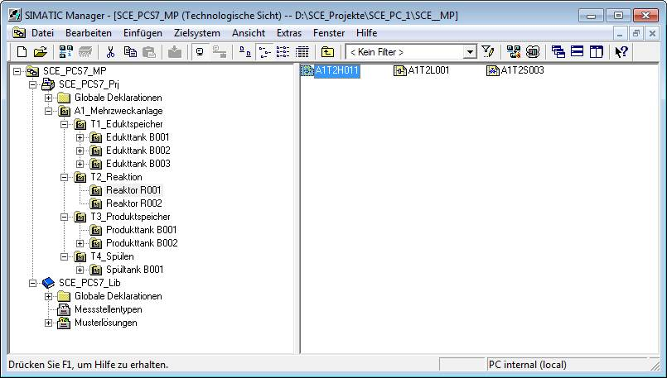

1. Im CFC-Editor ziehen Sie jetzt aus dem Ordner ‚LogicDI’ im ‚Bausteine’- Katalog den Baustein ‚FlipFlop’ in das erste Blatt des Plans. So haben Sie ein Speicherelement. Damit das Rücksetzen bzw. Ausschalten dominant ist, müssen Sie den Mode auf ‚1‘ setzen.

( ® Bibliothek ® PCS 7 AP Library V8.0 ® Blocks+Templates\Blocks ® LogicDI ® FlipFlop ® Mode ® ‚1‘)

**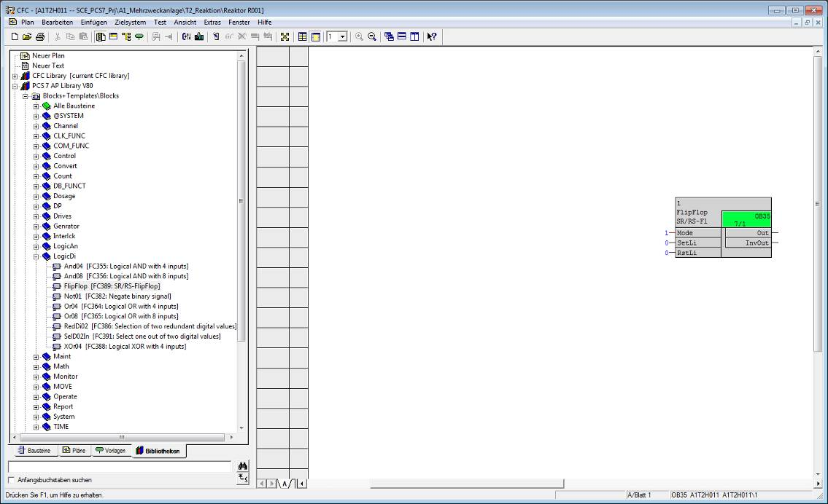**

Hinweis

**Hinweis:** Weitere Informationen zu den eingesetzten Bausteinen erhalten Sie in der ausführlichen Online-Hilfe. Markieren Sie hierzu den entsprechenden Baustein und drücken Sie ‚F1’ auf der Tastatur.

1. Als Nächstes ziehen Sie aus dem Ordner ‚LogicDI’ den Baustein ‚Or08’ in den Plan.

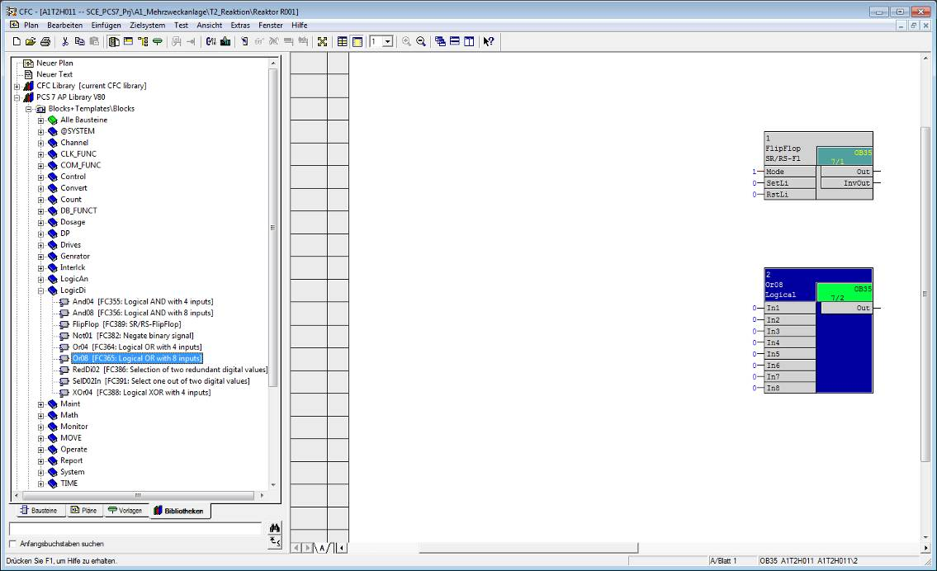

1. Nun ziehen Sie aus dem Ordner ‚LogicAn’ der PCS 7 AP Library V80 im ‚Bibliotheken’- Katalog den Baustein ‚CompAn02’ in den Plan. Diesen benötigen Sie, um den als Zahlenwert vorliegenden Füllstand des Reaktors R001 bei der Verriegelung zu berücksichtigen.

( ® Bibliotheken ® PCS 7 AP Library V8.0 ® Blocks+Templates\Blocks ® LogicAn ® CompAn02)

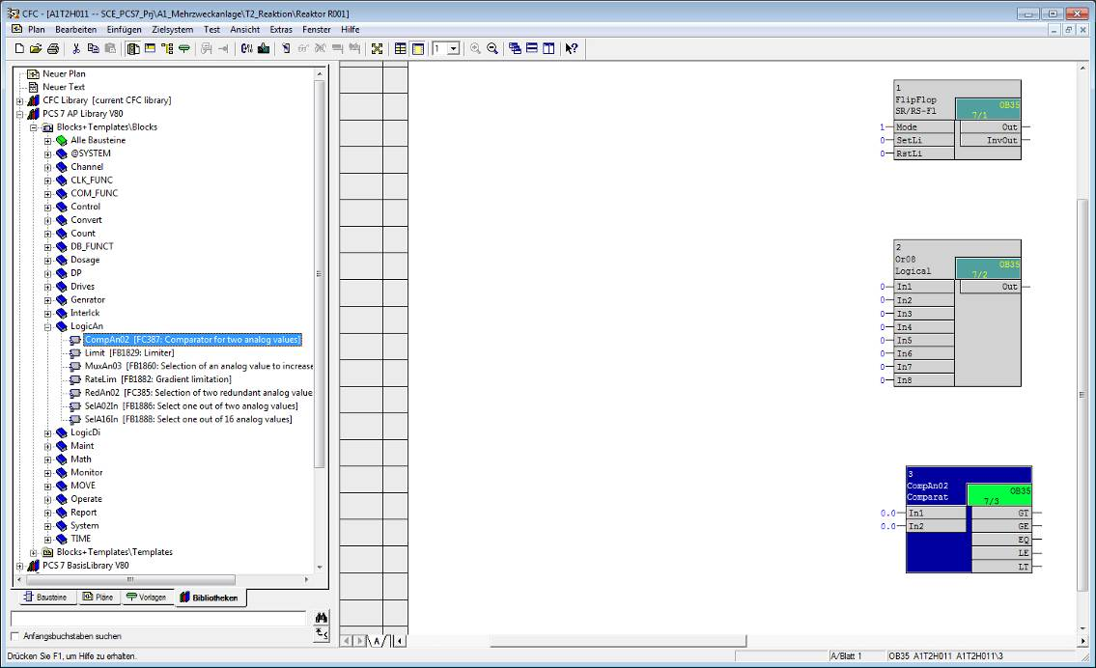

1. Als Nächstes ziehen Sie den Treiberbaustein für ein digitales Ausgangssignal ‚Pcs7DiOu‘ in den Plan.

( ® Bibliotheken ® PCS 7 AP Library V8.0 ® Blocks+Templates\Blocks ® Channel ®Pcs7DiOu)

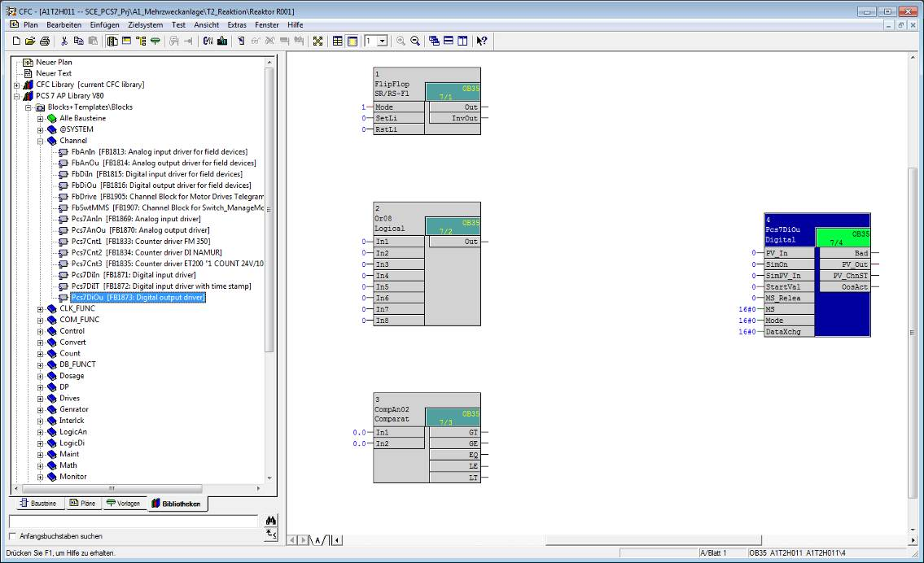

1. Benennen Sie die Bausteine wie dargestellt.

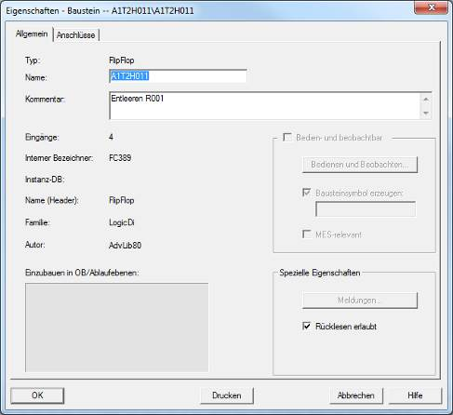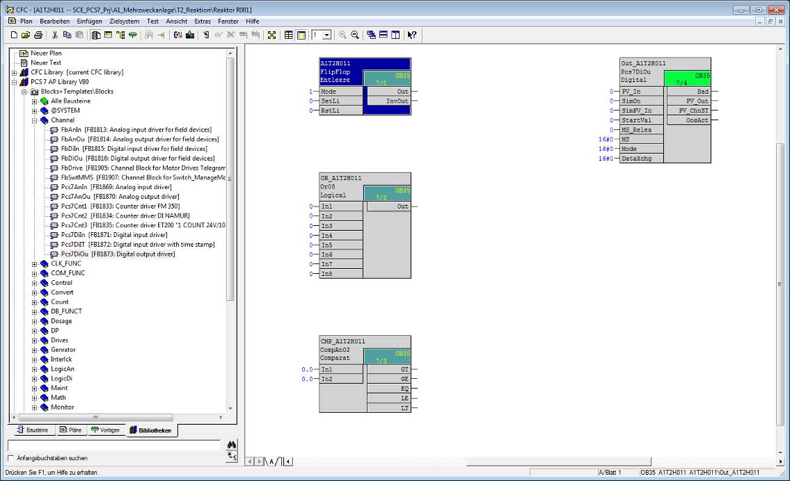

1. Jetzt erfolgt die erste Verschaltung der Bausteine untereinander. Dazu verbinden Sie den Ausgang ‚Out’ des Bausteins ‚FlipFlop’ mit dem Eingang ‚PV\_In‘ des Baustein ‚Pcs7DiOu‘. Die Linienführung, die diese Verschaltung zeigt, erfolgt automatisch und kann im CFC-Editor nicht verändert werden.

( ® FlipFlop ® Out ® Pcs7DiOu ® PV\_In)

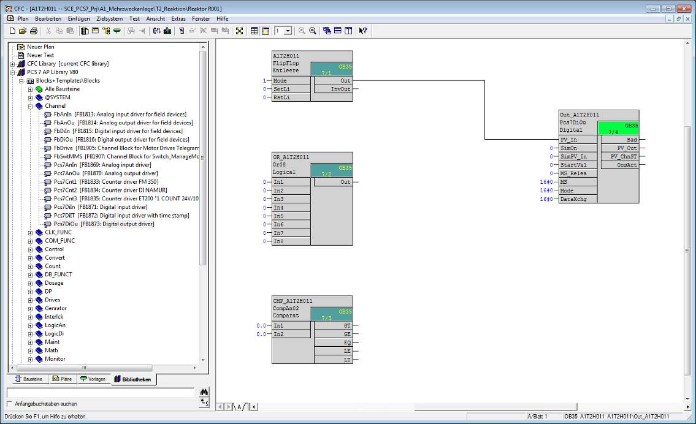

1. Um den Status der Bedienanforderung anzeigen zu können, wollen Sie als Nächstes den Ausgang ‚PV\_Out‘ vom Baustein ‚Pcs7DiOu‘ mit dem entsprechenden Operand aus der Symboltabelle verschalten.

(Pcs7DiOu ® PV\_Out ® Verschaltung zu Operand)

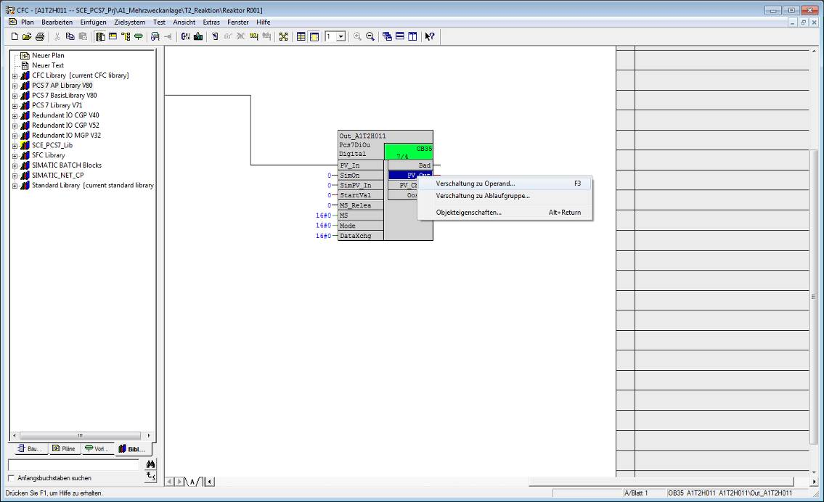

1. Aus der eingeblendeten Symboltabelle wählen Sie nun den Ausgang A 4.2 „A1.T2.A1T2H011.HO+-.O+“ zur Statusanzeige der Bedienanforderung.

( ® A1.T2.A1T2H011.HO+-.O+)

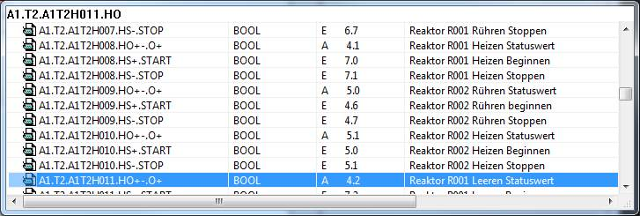

1. Daraufhin erfolgt die weitere Verschaltung der Bausteine untereinander. Hierzu werden einfach der Ausgang des ‚Or08’-Bausteines sowie der Eingang ‚RstLi’ des ‚FlipFlop’-Bausteines angeklickt. Anschließend wird noch der Ausgang ‚LT’ des Bausteines ‚CompAn02’ mit einem Eingang des ‚Or08’- Bausteins verbunden.

( ® Or08.Out ® FlipFlop.RstLi ® CompAn02.LT ® Or08.In8)

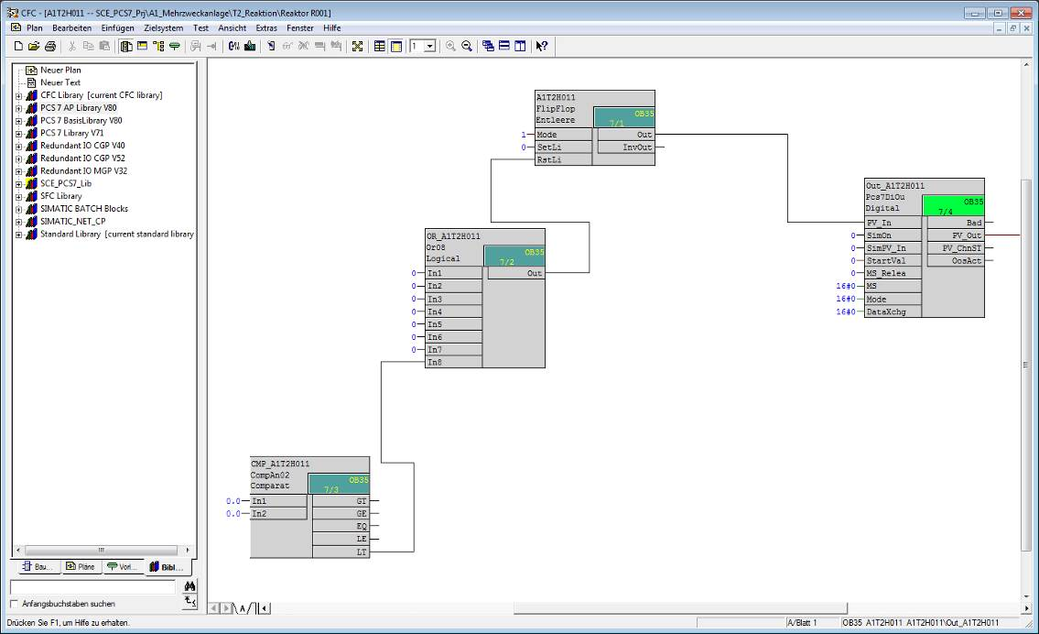

Hinweis

**Hinweis:** Der Ausgang ‚LT’ des Bausteins ‚CompAn02’ hat den Zustand 1 wenn ‚In1’ kleiner als ‚In2’ ist.

1. Der Vergleichswert wird am Eingang ‚In2’ eingestellt, indem hier die Eigenschaften mit einem Doppelklick geöffnet werden. Tragen Sie als Wert 50.0 ein und übernehmen diese Änderung mit OK.

( ® CompAn02 ® In2 ® Value ® 50.0 ® OK)

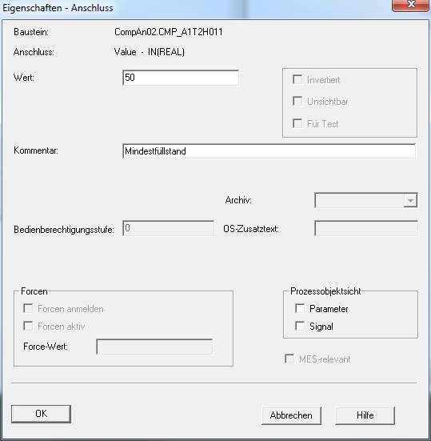

1. Nun soll eine planübergreifende Verschaltung von Eingang ‚In1’ mit dem gemessenen Füllstand vom Reaktor =SCE.A1.T2.R001 erfolgen. Dazu markieren Sie ‚In1’ am Baustein ‚CompAn02’. ( ® CompAn02 ® In1)

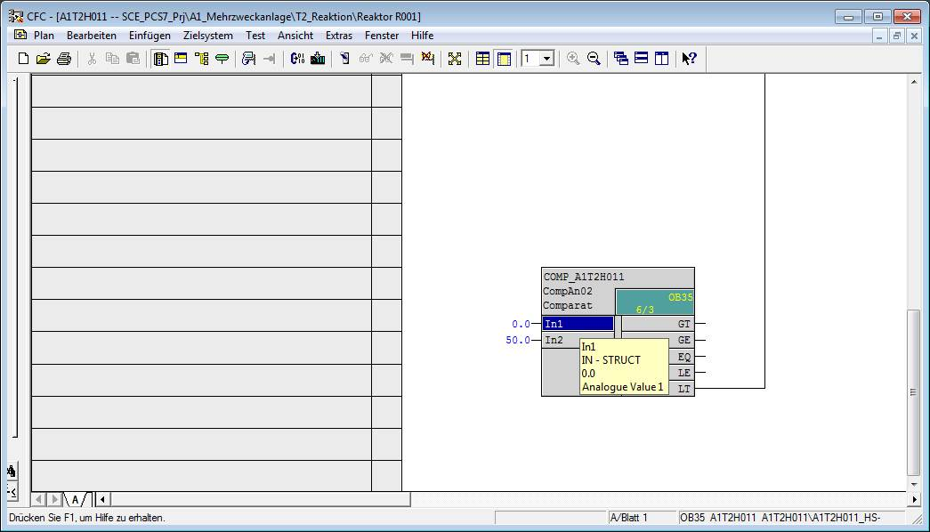

1. In der Technologischen Hierarchie öffnen Sie nun den CFC-Plan ‚A1T2L001’ mit einem Doppelklick. ( ® SIMATIC Manager ® Technologische Sicht ® A1T2L001)

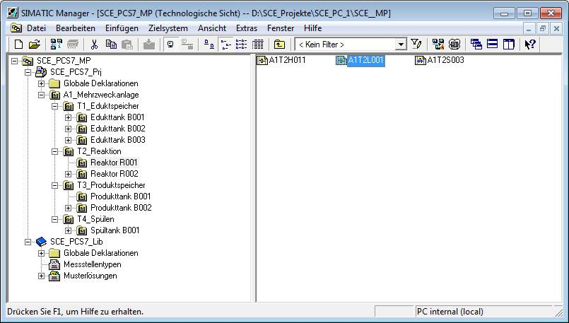

1. In dem geöffneten Plan ‚A1T2L001’ klicken Sie dann bei dem Baustein ‚Pcs7AnIn’ auf den Ausgang ‚PV\_Out’. Die planübergreifende Verknüpfung wird angelegt und bei beiden Plänen an der Randleiste angezeigt. Bei dem Plan ‚A1T2L001’ wird rechts das Ziel der Verschaltung angezeigt. Bei dem Plan ‚A1T2H011’ wird links die Quelle der Verschaltung angezeigt. ( ® A1T2L001 ® Pcs7AnIn ® PV\_Out)

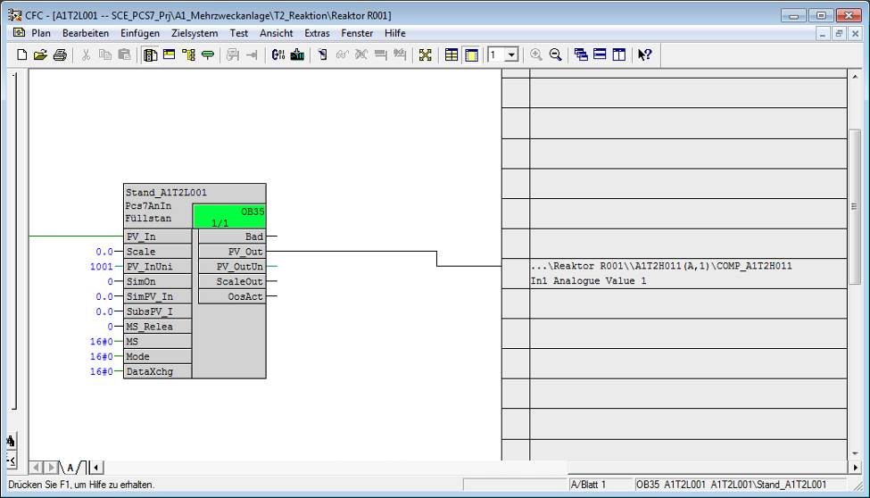

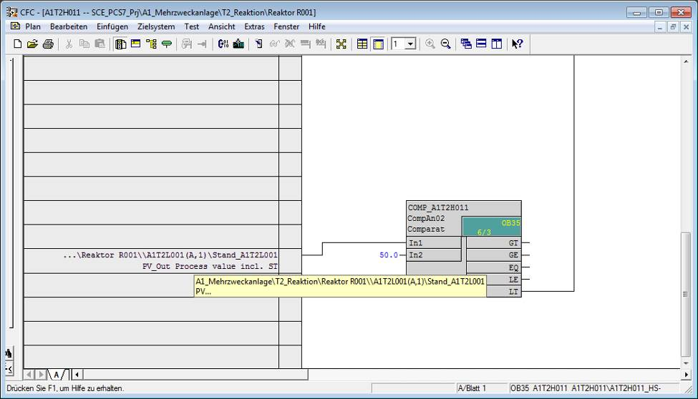

1. Nun müssen die Signale an den Baustein ‚Or08‘ angeschlossen werden, die das Rücksetzen erfordern. Diese Signale sind nachfolgend dargestellt und sind auch in der Tabelle 1 aufgeführt.. Bitte beachten Sie, dass einige Signale invertiert angeschlossen werden. Dafür wird per Rechtsklick auf den Anschluss das Kontextmenü aufgerufen und Invertieren ausgewählt.

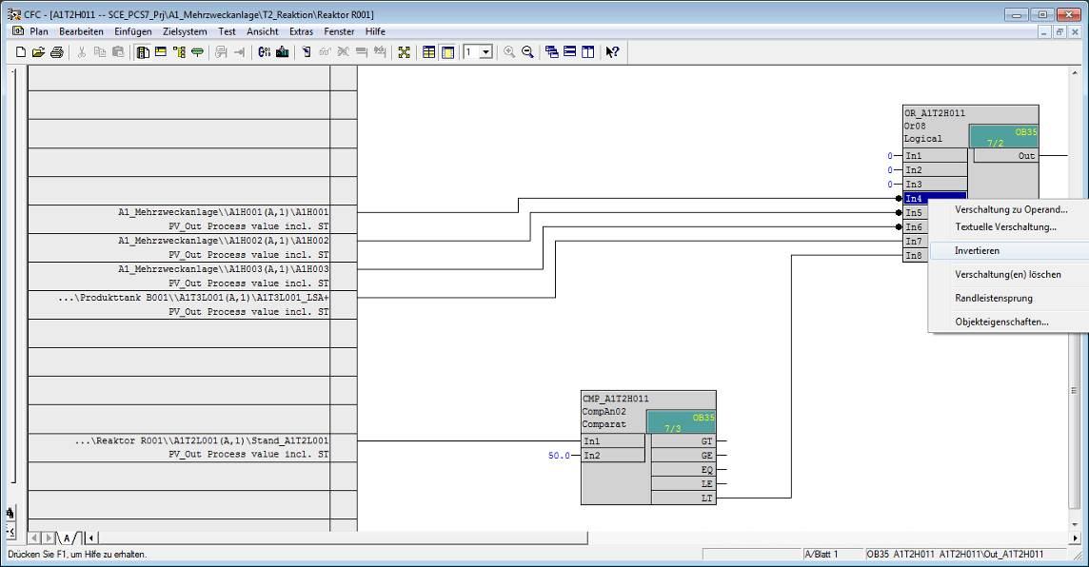

1. Um den Plan zu vervollständigen werden die beiden Signale, welche die Handbedienung A1T2H011 Starten und Stoppen, benötigt. Um diese einzulesen fügen Sie zwei Treiberbaustein für ein digitales Eingangssignal ein. ( ® Bibliotheken ® PCS 7 AP Library V8.0 ® Blocks+Templates\Blocks ® Channel ® Pcs7DiIn)

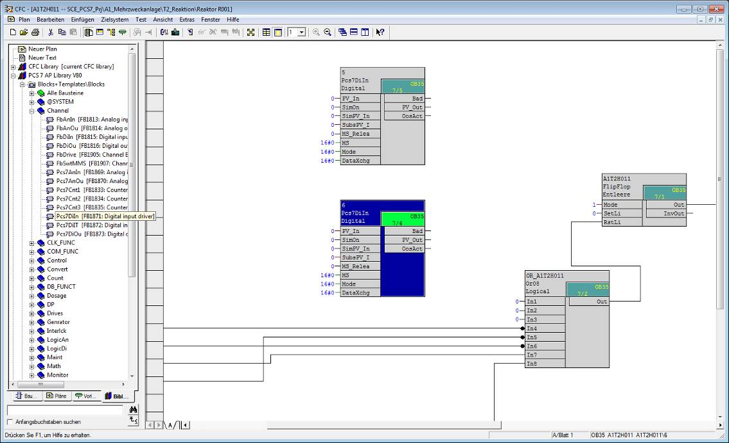

1. Zur Unterscheidung der Bausteine ändern Sie nun den Namen und fügen auch einen Kommentar hinzu. Im Ergebnis können die Bausteine nun leicht auseinandergehalten werden. (Pcs7DiIn ® Objekteigenschaften ® Name: A1T2H011\_HS+ und A1T2H011\_HS- ® Kommentar: Start Entleeren und Stopp Entleeren)

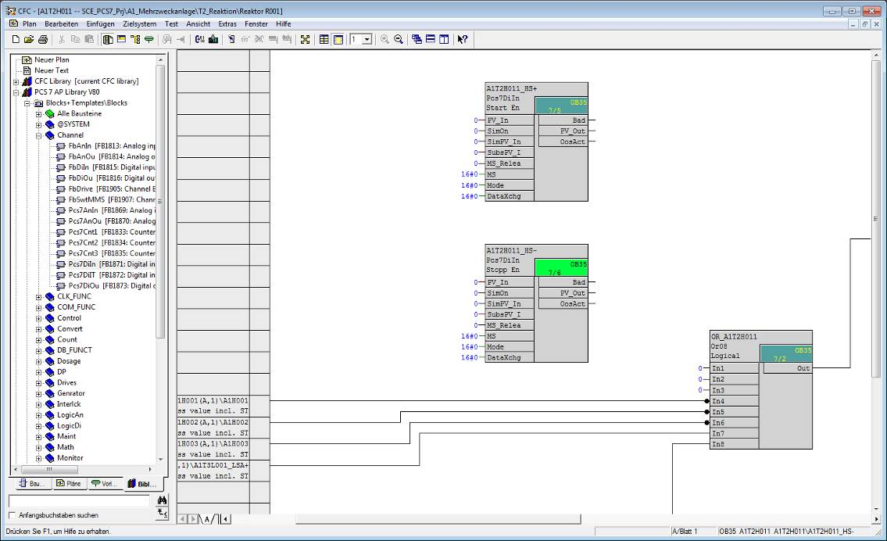

1. Anschließend werden beide Treiberbausteine noch mit dem jeweiligen Signal verschaltet. (Pcs7DiIn ® PV\_In ® Verschaltung zu Operand ® A1T2H011.HS+.Start und A1T2H011.HS-.Stop)

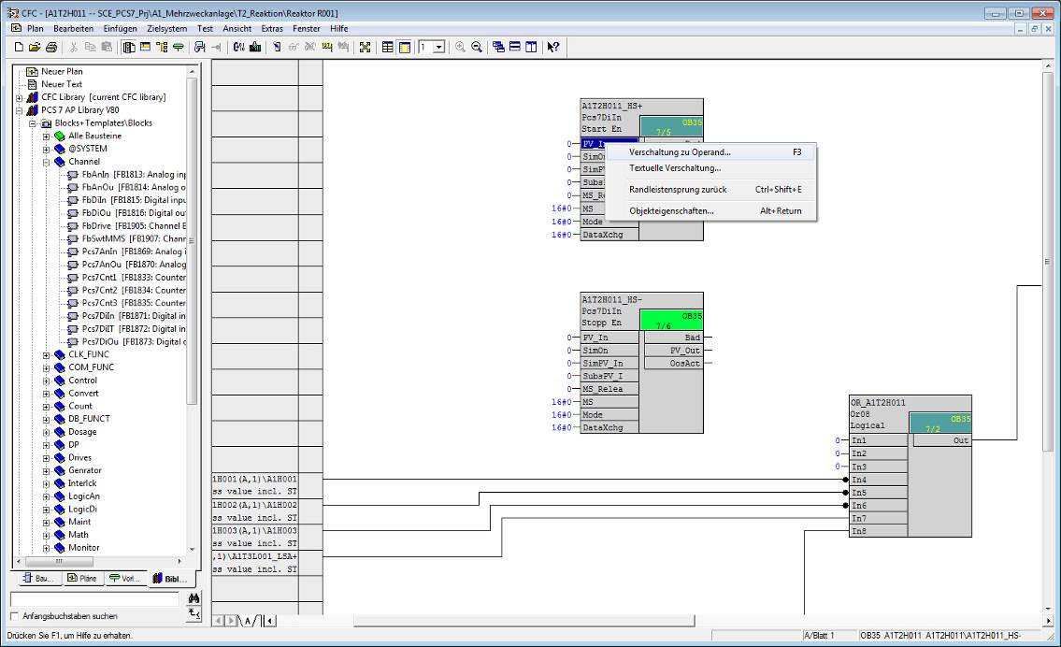

1. Nun muss der Ausgang ‚PV\_Out‘ des Bausteins zum Starten mit dem Eingang ‚SetLi‘ des Flip-Flops und der Ausgang ‚PV\_Out‘ des Bausteins zum Stoppen mit einem Eingang des Bausteins ‚Or08‘ verbunden werden.

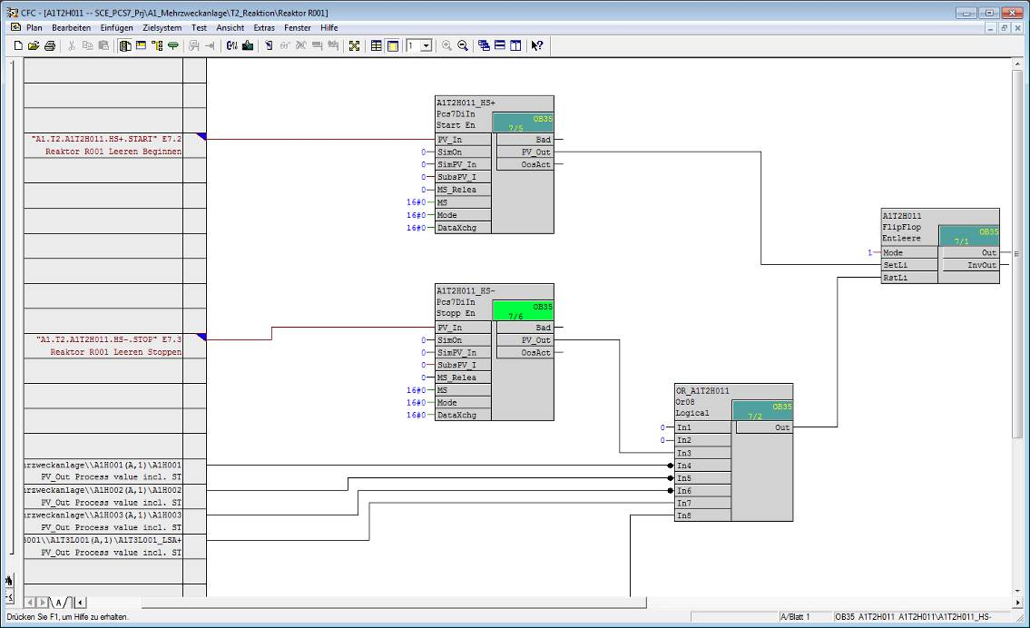

1. Jetzt fügen Sie noch ein Textfeld zur Beschreibung ein. Das eingefügte Textfeld kann mit einem Doppelklick bearbeitet werden. ( ® Rechtsklick ® Neuen Text einfügen ® „Handbedienung zum Entleeren von Reaktor R001 nach Produkttank B001“)

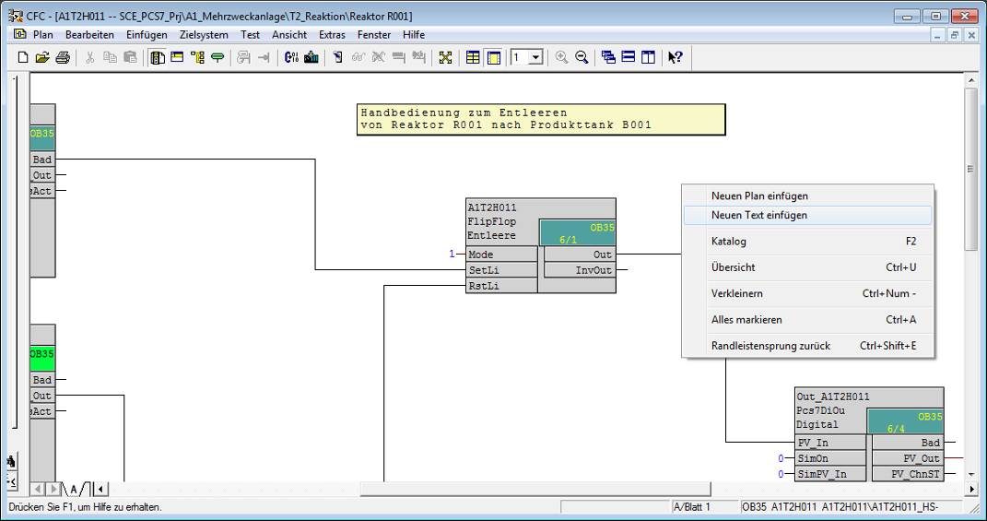

1. Kontrollieren Sie an Hand der nachfolgenden Tabellen die gerade angelegten Verschaltungen für A1T2H011.

Tabelle : Eingangsverschaltungen im Plan ‚A1T2H011/Blatt1’

|  |  |  |
| --- | --- | --- |
| **Eingang:** | **Verschaltung zu:** | **Invertiert** |
| Pcs7DiIn.HS+.PV\_In | ‚A1.T2.A1T2H011.HS+.START‘/E7.2/ Reaktor R001 Leeren Beginnen | nein |
| Pcs7DiIn.HS-.PV\_In | ‚A1.T2.A1T2H011.HS-.STOP’ / E7.3 / Reaktor R001 Leeren Stoppen | nein |
| Or08.In4 | A1H001(A,1) / A1H001 PV\_Out Process value incl. ST | ja |
| Or08.In5 | A1H002(A,1) / A1H002 PV\_Out Process value incl. ST | ja |
| Or08.In6 | A1H003(A,1) / A1H003 PV\_Out Process value incl. ST | ja |
| Or08.In7 | A1T3L001(A,1) / A1T3L001\_LSA+ PV\_Out Process value incl. ST | nein |
| CompAn02.In1 | A1T2L001(A,1) / Stand\_A1T2L001 PV\_Out Process value incl. ST | nein |
| CompAn02.In2 | 50.0 |  |
| FlipFlop.Mode | 1 |  |

Hinweis

**Hinweis:** ‚A1T2L001(A,1) / 1 PV\_out Process value incl. ST’ steht für:

* Plan A1T2L001
* Teilplan A, Blatt 1
* Baustein 1
* Anschluss PV\_out Process value incl. ST (STRUCT bestehend aus value und ST)

Tabelle : Bausteinverschaltungen im Plan ‚A1T2H011/Blatt1’

|  |  |  |
| --- | --- | --- |
| **Eingang:** | **Ausgang:** | **Invertiert** |
| FlipFlop.SetLi | Pcs7DiIn.HS+.PV\_Out | nein |
| FlipFlop.RstLi | Or08.Out | nein |
| Or08.In3 | Pcs7DiIn.HS-.PV\_Out | nein |
| Or08.In8 | CompAn02.LT | nein |
| Pcs7DiOu.PV\_In | FlipFlop.Out | nein |

Tabelle : Ausgangsverschaltungen im Plan ‚A1T2H011/Blatt1’

|  |  |  |
| --- | --- | --- |
| **Ausgang:** | **Verschaltung zu:** | **Invertiert** |
| Pcs7DiOu.PV\_OUT | ‚A1.T2.A1T2H011.HO+-.0+’ / A4.2 / Reaktor R001 Leeren Statuswert | nein |

1. Nun werden für die Pumpe ‚Ablass Reaktor R001’ die Verriegelungsbedingungen erstellt. In der Technologischen Hierarchie öffnen Sie hierzu den CFC-Plan ‚A1T2S003’ mit einem Doppelklick.

( ® SIMATIC Manager ® Technologische Sicht ® A1T2S003)

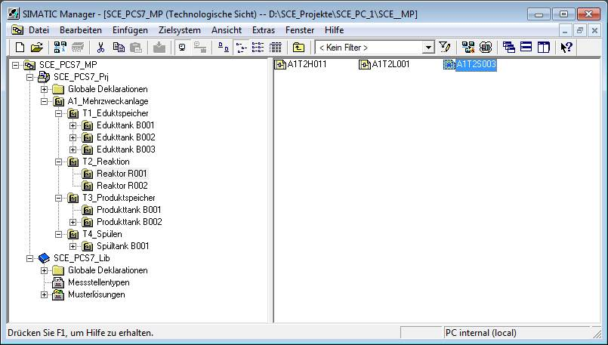

1. Das Template MotorLean enthält neben der Einzelsteuerfunktion für den Motor ‚MotL‘ noch weitere Bausteine. Den Baustein ‚Intlk02‘ zur Verriegelung von ‚MotL‘ gibt es 3-mal. Der erste heißt ‚Permit‘ und erlaubt die Ansteuerung des Motors nur, wenn die Bedingungen erfüllt sind. Hier werden Sie das Signal des Hauptschalters der Anlage A1H001 anschließen. Dafür löschen Sie zuerst die Verbindung zu dem Platzhalter ‚Permit‘ am linken Seitenrand. Dann erstellen Sie eine planübergreifende Verbindung. Das Ergebnis ist hier dargestellt.

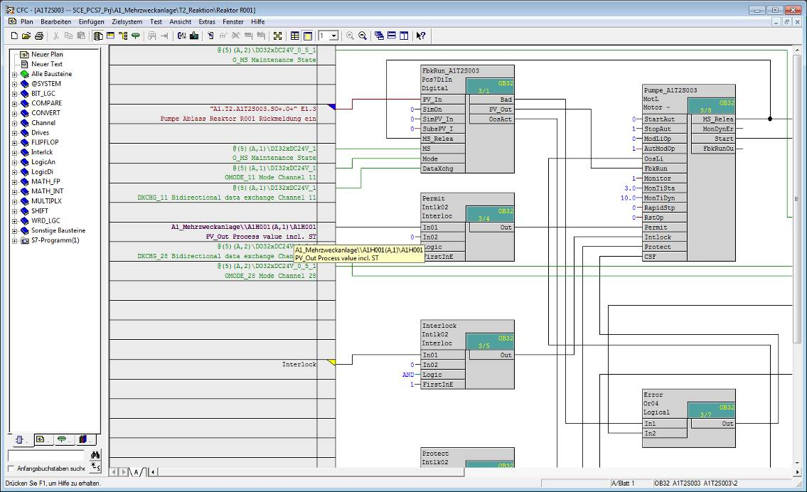

1. Nun machen Sie dasselbe für den Baustein ‚Protect‘. Der Baustein ‚Protect‘ wird genutzt, um Verriegelungen anzuschließen, die eine Quittierung benötigen, damit der Motor wieder entriegelt wird. Hier schließen Sie NOTAUS an.

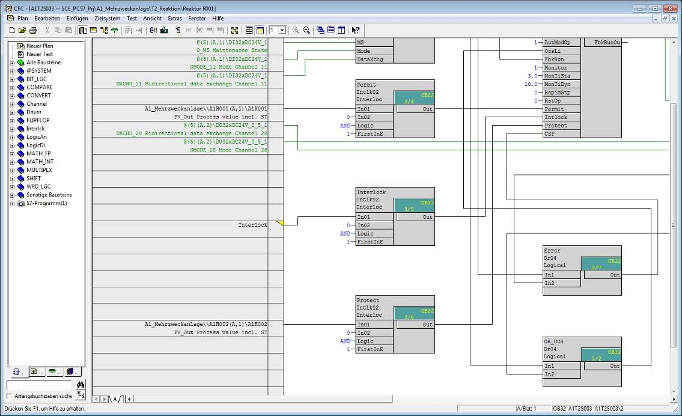

1. Der Baustein ‚Interlock‘ ist für allgemeine Verrieglungsbedingungen vorgesehen. Hier werden Sie die Bedingungen aus der Aufgabenstellung (z. B. mindestens ein Ventil offen) realisieren. Da in diesem Beispiel mehr als zwei Bedingungen existieren müssen diese erst zusammengefasst werden, bevor sie verknüpft werden können. Dafür wechseln Sie zunächst auf Blatt 2 des CFCs.

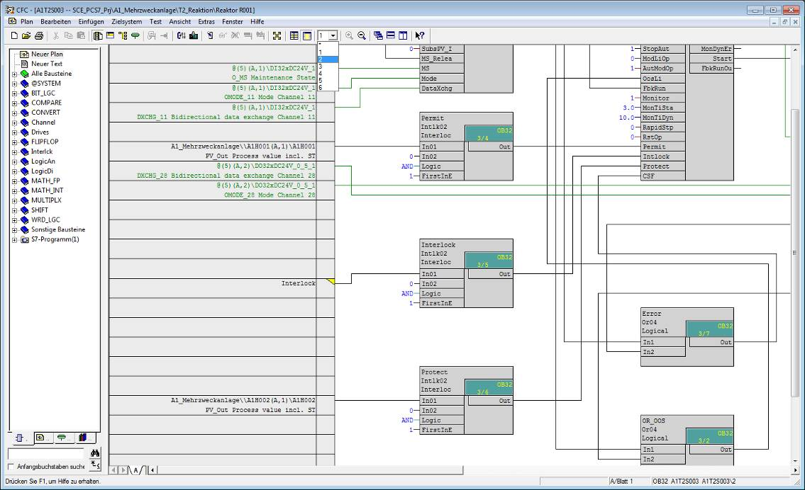

1. Auf dem neuen Blatt fügen Sie jetzt einen Baustein ‚Or04‘ aus der Bibliothek ein. An diesen Baustein müssen nun die Rückmeldungssignale (FbkOpen) der Ventile angeschlossen werden. Da zwei der drei Ventile noch nicht angelegt sind, können Sie über textuelle Verschaltungen Platzhalter für diese Signale anlegen. Beim Übersetzen ergeben diese Warnungen, aber das Programm funktioniert trotzdem.

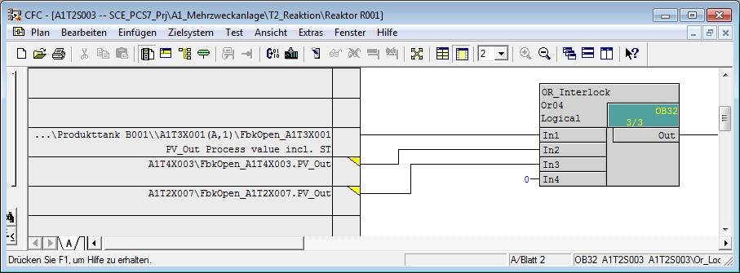

1. Nun muss noch der Mindestfüllstand über den Baustein ‚CompAn02‘ abgefragt und die Bedingungen können mit einem ‚And04‘ verknüpft werden. Das Ergebnis sieht wie folgt aus.

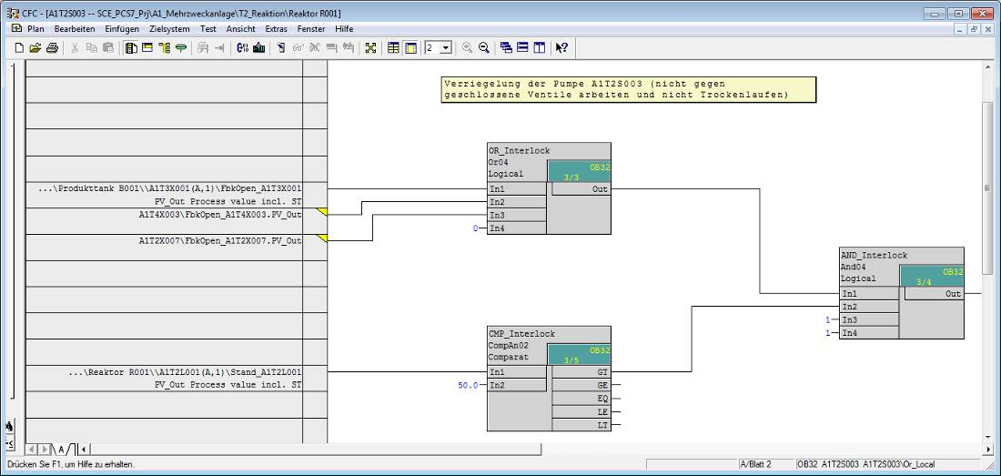

1. Nun muss der Ausgang ‚Out‘ des Bausteins ‚And04‘ noch mit dem Eingang ‚In01‘ des Bausteins ‚Interlock‘ verbunden werden.

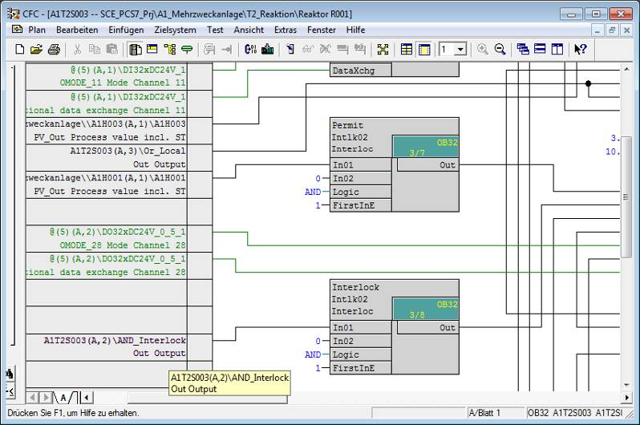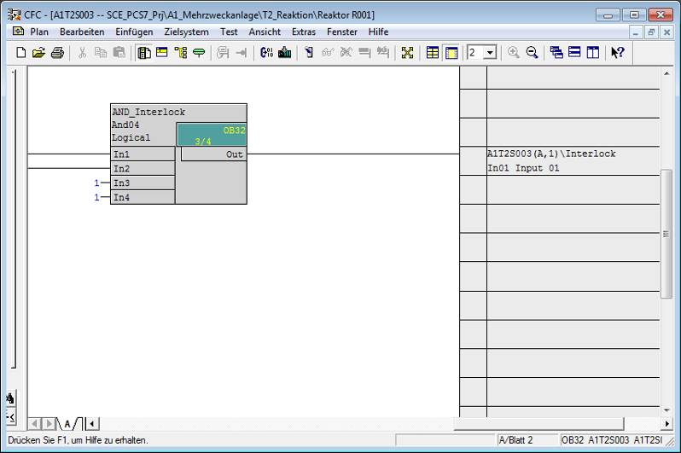

1. Im Folgenden erhalten Sie noch einmal einen Überblick über alle neuen Verschaltungen im Plan ‚A1T2S003’.

Tabelle : Eingangsverschaltungen im Plan ‚A1T2S003/Blatt1’

|  |  |  |
| --- | --- | --- |
| **Eingang:** | **Verschaltung zu:** | **Invertiert** |
| Intlk02.Permit.In01 | A1H001(A,1)/A1H001 PV\_Out Process value incl. ST | nein |
| Intlk02.Protect.In01 | A1H002(A,1)/A1H002 PV\_Out Process value incl. ST | nein |

Tabelle 5: Neue Bausteine im Plan ‚A1T2S003/Blatt2’

|  |  |
| --- | --- |
| **Baustein:** | **Katalog/Ordner:** |
| Or04 / Oder-Funktion mit 4 Eingängen | Bibliotheken/PCS7 APL V80/ Blocks+Templates\Blocks/LogicDi |
| And04 / Und-Funktion mit 4 Eingängen | Bibliotheken/PCS7 APL V80/ Blocks+Templates\Blocks/LogicDi |
| CompAn02 / Vergleich analoger Werte | Bausteine / LogicAn |

Tabelle : Eingangsverschaltungen im Plan ‚A1T2S003/Blatt2’

|  |  |  |
| --- | --- | --- |
| **Eingang:** | **Verschaltung zu:** | **Invertiert** |
| Or04.In1 | A1T3X001(A,1) / FbkOpen\_A1T3X001 PV\_Out Process value incl. ST | nein |
| Or04.In2 | A1T4X003\FbkOpen\_A1T4X003.PV\_Out (textuelle V.) | nein |
| Or04.In3 | A1T2X007\FbkOpen\_A1T2X007.PV\_Out (textuelle V.) | nein |
| CompAn02.In1 | A1T2L001(A,1) / Stand\_A1T2L001 PV\_Out Process value incl. ST |  |
| CompAn02.In2 | Value: Wert=50.0 Kommentar=Mindestfüllstand |  |

Tabelle : Bausteinverschaltungen im Plan ‚A1T2S003/Blatt2’

|  |  |  |
| --- | --- | --- |
| **Eingang:** | **Ausgang:** | **Invertiert** |
| And04.In1 | Or04.Out | nein |
| And04.In2 | CompAn02.GT | nein |

Tabelle : Bausteinverschaltungen zwischen Plan ‚A1T2S003/Blatt1‘ und ‚A1T2S003/Blatt 2’

|  |  |  |
| --- | --- | --- |
| **Eingang:** | **Ausgang:** | **Invertiert** |
| Intlk02.Interlock.In02 | And04.Out | nein |

1. Im Blatt 1 von Plan ‚A1T2S003’ werden nun Verschaltungen für die Handbedienung mit A1T2H011 (zum Entleeren von Reaktor R001) durchgeführt. Da auch noch weitere Handbedienungen auf die Pumpe zugreifen können, wird ein ‚Or04‘ auf Blatt3 angelegt.

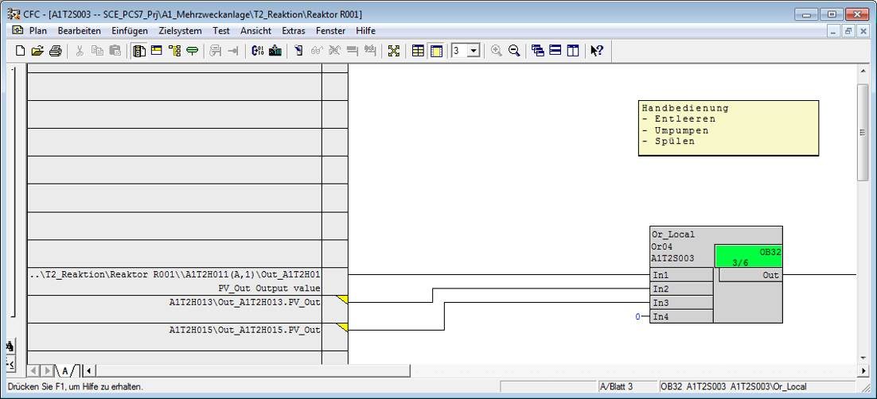

Tabelle 9: Neue Bausteine im Plan ‚A1T2S003/Blatt3’

|  |  |
| --- | --- |
| **Baustein:** | **Katalog/Ordner:** |
| Or04 / Oder-Funktion mit 4 Eingängen | Bausteine/LogicDi |

Tabelle : Eingangsverschaltungen im Plan ‚A1T2S003/Blatt3’

|  |  |  |
| --- | --- | --- |
| **Eingang:** | **Verschaltung zu:** | **Invertiert** |
| A1T2H011(A,1) / Out\_A1T2H011 PV\_Out Process value incl. ST | Or04.Or\_Local.In1 | nein |
| A1T2H013\Out\_A1T2H013.PV\_Out | Or04.Or\_Local.In2 | nein |
| A1T2H015\Out\_A1T2H015.PV\_Out | Or04.Or\_Local.In3 | nein |

Tabelle : Bausteinverschaltungen zwischen Plan ‚A1T2S003/Blatt1‘ und ‚A1T2S003/Blatt 3’

|  |  |  |
| --- | --- | --- |
| **Eingang:** | **Ausgang:** | **Invertiert** |
| MotL.Pumpe\_A1T2S003.StartLocal | Or04.Or\_Local.Out | nein |
| MotL.Pumpe\_A1T2S003.StopLocal | Or04.Or\_Local.Out | ja |

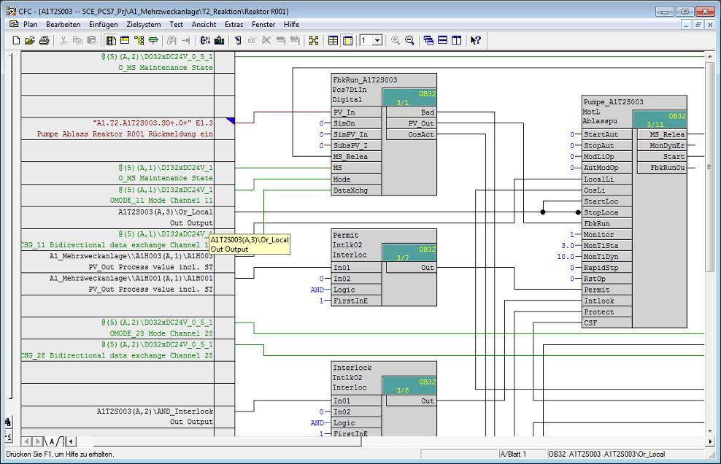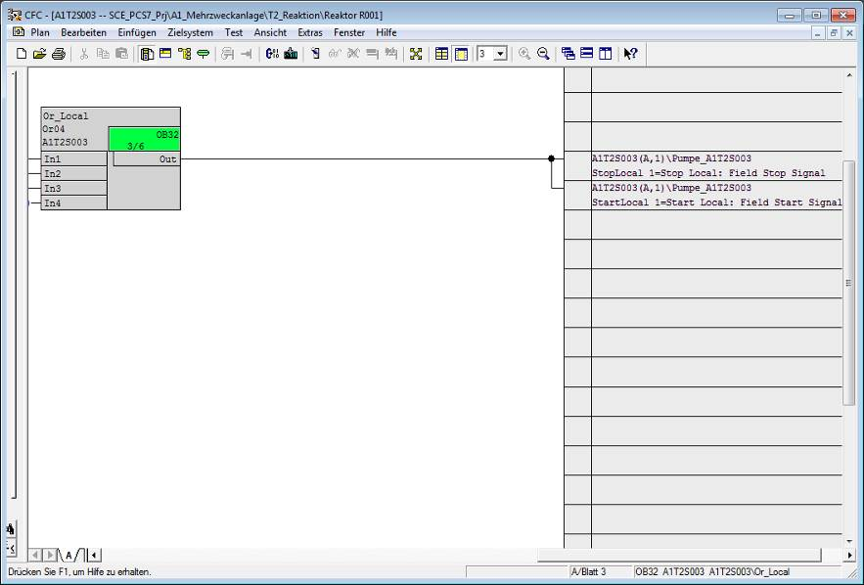

1. Damit der lokale Start und Stopp der Handbedienung überhaupt wirken kann, muss das Umschalten auf lokale Bedienung erfolgen.

Tabelle : Weitere Eingangsverschaltungen im Plan ‚A1T2S003/Blatt1’

|  |  |  |
| --- | --- | --- |
| **Eingang:** | **Verschaltung zu:** | **Invertiert** |
| MotL.Pumpe\_A1T2S003.LocalLi | A1H003(A,1) / A1H003 PV\_Out Process value incl. ST | Nein |
| MotL.Pumpe\_A1T2S003.LocalSetting | 1 (Anschluss nicht sichtbar ® Doppelklick auf Baustein und Anschlüsse öffnen ® Wert ändern) |  |

1. Für die Handbetätigung A1T2H011 wird neben der Pumpe A1T2S003 auch das Ventil A1T3X001 benötigt, welches in der Übung des vorangegangenen Kapitels bereits implementiert wurde. Nachfolgend sind die für die Handbedienung im Plan A1T3X001 nun zusätzlich angelegten Verschaltungen dargestellt.

Tabelle : Eingangsverschaltungen im Plan ‚A1T3X001/Blatt1’

|  |  |  |
| --- | --- | --- |
| **Eingang:** | **Verschaltung zu:** | **Invertiert** |
| VlvL.Ventil\_A1T3X001.LocalLi | A1H003(A,1) / A1H003 PV\_Out Process value incl. ST | nein |
| VlvL.Ventil\_A1T3X001.OpenLocal | A1T2H011(A,1) / Out\_A1T2H011 PV\_Out Process value incl. ST | nein |
| VlvL.Ventil\_A1T3X001.CloseLocal | A1T2H011(A,1) / Out\_A1T2H011 PV\_Out Process value incl. ST | ja |
| VlvL.Ventil\_A1T3X001.LocalSetting | 1 |  |

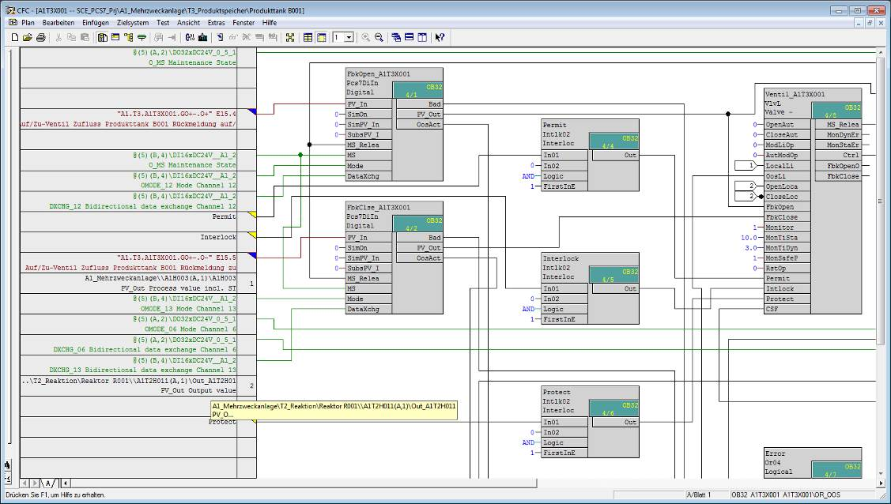

## Übungen

In den Übungsaufgaben soll Gelerntes aus der Theorie und der Schritt-für-Schritt-Anleitung umgesetzt werden. Hierbei soll das schon vorhandene Multiprojekt aus der Schritt-für-Schritt-Anleitung (PCS7\_SCE\_0105\_R1505.zip) genutzt und erweitert werden.

In den folgenden Übungen können Sie selbstständig weitere Verriegelungen entwerfen und implementieren. Bedenken Sie, dass für die Ventilverriegelung lediglich der NOTAUS-Schalter, der Hauptschalter sowie der Füllstand des jeweiligen Behälters (oder die Füllstände der jeweiligen Behälter) benötigt werden.

### Übungsaufgaben

1. Vervollständigen Sie die Verriegelungen für das bereits existierende Ventil:

* A1T3X001

1. Legen Sie den CFC-Plan für den Füllstand von Eduktbehälter B001 an:

* A1T1L001

1. Legen Sie die CFC-Pläne folgender Ventile inklusive Verriegelungen an:

* A1T1X004
* A1T2X001

1. Legen Sie nun den CFC-Plan für folgende Pumpe inklusive Verriegelungen an:

* A1T1S001

1. Legen Sie den CFC-Plan für die folgende Handbetätigung an:

* A1T2H001

1. Testen Sie die Implementierung mit der Simulation! Sie müssten jetzt mit den Handsteuerungen vom Edukttank B001 in den Reaktor R001 und anschließend in den Produkttank B001 pumpen können.